Informacja prasowa
Warszawa, 10 lipca 2026 r.

Przemysł pod presją klimatyczną: jak ograniczyć emisje tam, gdzie nie da się ich uniknąć?

Wiele branż konsekwentnie ogranicza swój ślad węglowy, jednak w części sektorów przemysłu emisji dwutlenku węgla nie da się całkowicie wyeliminować przy wykorzystaniu obecnie dostępnych technologii. To właśnie dlatego coraz większą uwagę zwracają rozwiązania z zakresu wychwytywania, wykorzystania i składowania CO₂ (CCUS). Jak wskazuje raport przygotowany przez Arup i World Business Council for Sustainable Development (WBCSD), technologie te mogą odegrać istotną rolę w dekarbonizacji najbardziej emisyjnych gałęzi gospodarki.

W przemyśle cementowym, stalowym, rafineryjnym oraz chemicznym emisje nie są wyłącznie efektem spalania paliw, ale stanowią nieodłączny element samych procesów technologicznych. Eksperci Arup, znani z takich realizacji jak Sagrada Familia czy koncepcja Green Factory, w najnowszym raporcie „Informing the deployment of carbon capture, utilisation, and storage” wskazują, że w niektórych sektorach wychwytywanie i magazynowanie dwutlenku węgla może być jednym z narzędzi realnie umożliwiających pełną dekarbonizację. Nowoczesne instalacje CCUS osiągają skuteczność wychwytywania przekraczającą 90 proc. Jednak, aby ich zastosowanie stało się powszechniejsze konieczne jest większe wsparcie państwa we wdrażaniu tego rodzaju inwestycji.

– Głównym zadaniem technologii wychwytywania, wykorzystania i składowania dwutlenku węgla jest zapobieganie przedostawaniu się emisji do atmosfery poprzez ich wychwytywanie bezpośrednio u źródła w instalacjach przemysłowych. CO2 zostaje oddzielony od innych gazów emisyjnych. Następnie może być trwale i bezpiecznie transportowany oraz składowany w magazynach znajdujących się głęboko pod ziemią lub zostać na nowo wykorzystany jako surowiec do produkcji materiałów budowlanych, nawozów czy paliw syntetycznych. Dzięki temu technologie CCUS mogą znacząco ograniczyć ślad węglowy sektorów, w których redukcja emisji innymi metodami pozostaje szczególnie trudna – mówi Bernadetta Badura, Science & Industry Leader w Arup.

Wychwytywanie CO2 pełne mitów
Pomimo uznania CCUS przez ONZ za kluczowe do realizacji celów zrównoważonego rozwoju, wokół tych technologii przez lata narosło wiele błędnych opinii. W debacie publicznej najczęściej dominuje przekonanie, że rozwiązanie jest nadal eksperymentalne, energochłonne i niebezpieczne. Tymczasem, jak zaznaczają eksperci Arup i WBCSD, systemy wychwytywania, transportu i magazynowania CO2 funkcjonują komercyjnie od dekad, a na świecie działa już kilkadziesiąt instalacji przemysłowych wykorzystujących CCUS na dużą skalę. Działają w oparciu o rygorystyczne normy bezpieczeństwa, monitoring oraz regulacje środowiskowe. Projekty realizowane m.in. w Norwegii i Kanadzie, potwierdzają że dwutlenek węgla może być bezpiecznie i trwale magazynowany przez dziesięciolecia. Jednocześnie, pomimo że wiążą się z dodatkowym zapotrzebowaniem energetycznym, wiele instalacji wykorzystuje ciepło odpadowe lub jest integrowanych z odnawialnymi źródłami energii, dzięki czemu bilans redukcji emisji pozostaje wyraźnie dodatni.
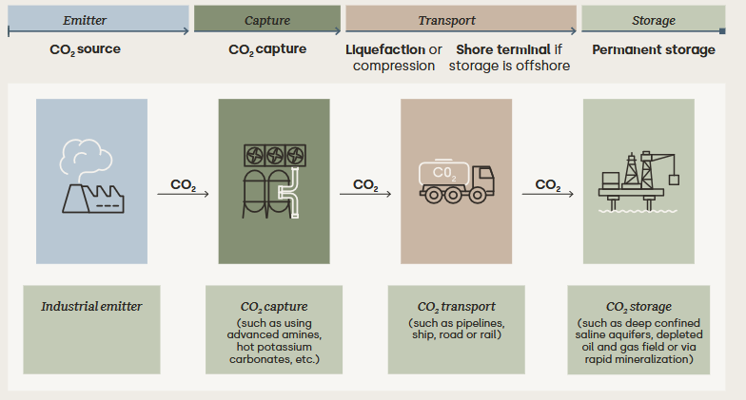
Arup, Przegląd infrastruktury dla wielkoskalowego transportu i składowania CO₂, Raport „Informing the deployment of carbon capture, utilisation, and storage”

Przemysł a wychwytywanie CO2
Wychwytywanie dwutlenku węgla ma szczególne znaczenie w przemyśle cementowym. Tam duża część CO2 powstaje bezpośrednio podczas reakcji chemicznych (kalcynacji wapienia) zachodzących w procesie produkcji klinkieru, dlatego zastosowanie CCUS jest jedną z niewielu dróg prowadzących do redukcji emisyjności. Jednocześnie dwutlenek węgla wychwycony w tym sektorze może zostać ponownie wykorzystany w procesie produkcji materiałów budowlanych. Obecnie rozwijane są m.in. technologie polegające na wiązaniu CO2 w strukturze materiałów budowlanych, wykorzystaniu dwutlenku węgla podczas dojrzewania betonu zamiast pary wodnej, czy tworzeniu nowych rodzajów cementu, w których wychwycony CO2 staje się jednym ze składników produktu końcowego.

Technologie wychwytywania dwutlenku węgla są też ważne tam, gdzie konieczne jest utrzymywanie bardzo wysokich temperatur. W przemyśle stalowym są one istotne na każdym etapie produkcji, a przez to całkowite zastąpienie węgla i gazu energią elektryczną jest bardzo trudne. Podobne bariery dotyczą także sektora rafineryjno-chemicznego. W takich branżach CCUS postrzegane są jako jedno z kluczowych narzędzi obniżania śladu węglowego produktów przy zachowaniu ciągłości i wydajności procesów przemysłowych. Jednak część zastosowań, np. w produkcji paliw syntetycznych, jedynie odracza emisję w czasie. Dlatego w takim wypadku trwałe magazynowanie geologiczne pozostaje jednym z kluczowych elementów strategii osiągania neutralności klimatycznej.

– Duży potencjał mają technologie CCUS w sektorze termicznego przekształcania odpadów. Wychwytywanie CO2 powstającego ze spalania odpadów organicznych, takich jak resztki żywności czy papier, może nie tylko ograniczać emisje, ale także generować tzw. ujemne emisje netto. Dzięki temu technologia może stać się elementem procesu usuwania dwutlenku węgla z atmosfery, kluczowego do kompensacji emisji trudnych do całkowitego uniknięcia w innych sektorach gospodarki – mówi Joanna Malanowska, Waste Business Leader w Arup.

Największe wyzwania dla rynku
Rozwój technologii CCUS hamują jednak wysokie koszty inwestycyjne oraz niepewność dotycząca opłacalności projektów w długim terminie. Eksperci Arup oraz WBCSD zaznaczają, że budowa instalacji do wychwytywania CO2, infrastruktury transportowej oraz magazynów geologicznych wymaga znacznych nakładów finansowych i wieloletniego planowania. Problemem jest więc brak stabilnych mechanizmów rynkowych i regulacyjnych, które gwarantowałyby przedsiębiorstwom przewidywalny zwrot z inwestycji. Obecnie rozwój infrastruktury w dużej mierze zależy od wsparcia państwa, ceny i zakresu uprawnień w ramach systemu handlu emisjami, ulg podatkowych czy kontraktów, które mogą rekompensować wyższe koszty produkcji związane z dekarbonizacją.

Sytuację utrudnia również niedostatecznie rozwinięta infrastruktura procesowa i przemysłowa oraz konieczność współpracy wielu podmiotów. System ten wymaga bowiem nie tylko samego wychwycenia dwutlenku węgla, ale także jego transportu i trwałego magazynowania, często w zupełnie innych lokalizacjach niż miejsce emisji. Oznacza to potrzebę budowy sieci rurociągów, terminali przeładunkowych, instalacji do skraplania gazu czy hubów magazynowych. Rozwój spowalniają także społeczne i polityczne kontrowersje wokół tej technologii. Część opinii publicznej oraz organizacji ekologicznych postrzega ją jako próbę przedłużania funkcjonowania przemysłu opartego na paliwach kopalnych, zamiast przyspieszania transformacji energetycznej. Eksperci Arup i WBCS podkreślają jednak, że system wychwytywania, wykorzystywania i składowania CO2 nie ma zastępować odnawialnych źródeł energii czy elektryfikacji, lecz uzupełniać je tam, gdzie redukcja emisji innymi metodami jest obecnie niemożliwa lub bardzo ograniczona.

Arup to globalna firma doradcza, która wyznacza kierunki, planuje i projektuje przyszłość nieruchomości, przestrzeni miejskiej oraz infrastruktury. Łączy strategiczne doradztwo z wiedzą techniczną w ponad 150 dziedzinach, oferując kompleksowe wsparcie na każdym etapie inwestycji – od planowania i projektowania, po realizację i użytkowanie. Realizuje projekty w ponad 140 krajach, wspierając rozwój nowoczesnych rozwiązań w sektorach takich jak energetyka, nieruchomości, przemysł, transport i technologie. Do najbardziej rozpoznawalnych realizacji Arup należą m.in. Opera w Sydney, najdłuższy most na świecie Hongkong–Zhuhai–Makau, a także polskie projekty, takie jak Zielona Wizja Warszawy, najbardziej zrównoważona fabryka w Europie – zakład PepsiCo pod Środą Śląską oraz łódzkie Orientarium. Więcej informacji na temat firmy na: https://www.arup.com/about-us/
Paweł Skowron
Account Executive
Tel. + 48 796 699 177
E-mail: pawel.skowron@goodonepr.pl

